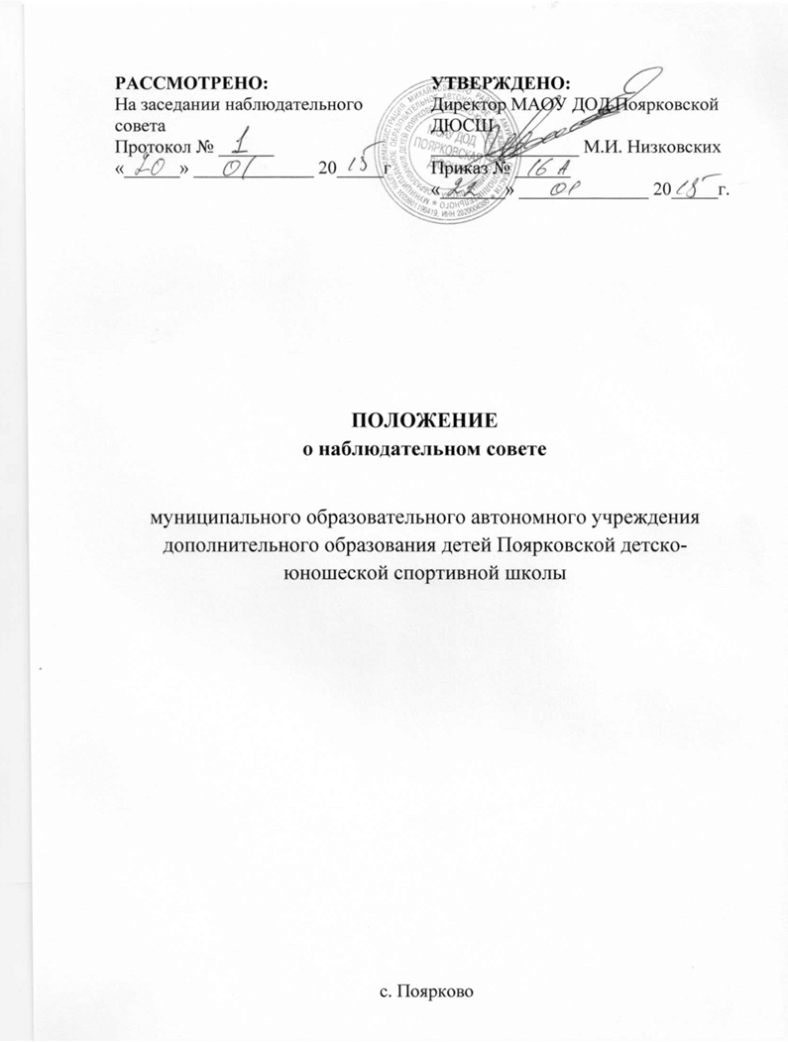
1. Общие положения.
1.1. Наблюдательный совет является органом управления автономного учреждения.
1.2. Наблюдательный совет создается на основании Федерального 3акона Российской Федерации «Об автономных учреждениях» от 03.11.2006 г. № 174-ФЗ., Федеральным законом 29.12.2012г.№ 273- ФЗ «Об образовании в Российской Федерации», Постановления Главы Михайловского района № 268 от 20.04.2012г. «Об утверждении представителей от Учредителя в составе наблюдательного совета МОАУ ДОД Поярковской ДЮСШ».
1.3. Деятельность Наблюдательного совета регламентируется Уставом МОАУ ДОД Поярковской ДЮСШ .
1.4. Срок полномочий Наблюдательного совета устанавливается Уставом учреждения - 5 лет.
2. Состав Наблюдательного совета.
2.1. В состав Наблюдательного совета входят по одному представителю от:
- Учредителя - отдела образования администрации Михайловского района,
сектора по физической культуре и спорту администрации Михайловского района;
- Комитета по управлению муниципальным имуществом администрации Михайловского района;
- спортивной общественности или образования;
- первичной профсоюзной организации (председателя профкома ДЮСШ);
- иных государственных органов, или органов местного самоуправления.
2.2. Одно и тоже лицо может быть членом Наблюдательного совета неограниченное число раз.
2.3. Директор Учреждения и его заместители не могут быть членами Наблюдательного совета Учреждения.
2.4. Решение о назначении членов Наблюдательного совета Учреждения или досрочном прекращении их полномочий принимается Учредителем по предложению директора Учреждения.
2.5. Полномочия члена Наблюдательного совета могут быть прекращены досрочно:
- по просьбе члена Наблюдательного совета Учреждения;
- в случае невозможности исполнения членом Наблюдательного совета Учреждения своих обязанностей по состоянию здоровья или по причине его отсутствия в месте нахождения Учреждения в течение четырех месяцев;
- в случае привлечения члена Наблюдательного совета Учреждения к уголовной ответственности.
2.6. Новые члены Наблюдательного совета Учреждения должны быть избраны в течение месяца со дня выбытия из Наблюдательного совета предыдущих членов и утверждены постановлением Учредителя.
2.7. Председатель и секретарь Наблюдательного совета избирается на срок полномочий совета из числа членов совета простым большинством голосов.
2.8. Представители работников Учреждения не могут быть избраны председателем Наблюдательного совета Учреждения.
2.9. Наблюдательный совет в любое время вправе переизбрать своего председателя.
2.10. Председатель организует работу Наблюдательного совета Учреждения, созывает его заседания, председательствует на них и организует ведение протокола.
2.11. В отсутствие председателя его функции осуществляет старший по возрасту член Наблюдательного совета Учреждения, за исключением представителей работников Учреждения.
2.12. Секретарь Наблюдательного совета отвечает за подготовку заседаний, ведение протоколов и достоверность отраженных в них сведений, а также осуществляет рассылку извещений о месте и сроках проведения заседания не позднее, чем за 3 дня до проведения заседания.
3. Компетенция Наблюдательного совета.
3.1 Наблюдательный совет рассматривает:
- предложения Учредителя или директора Учреждения о внесении изменений в Устав Учреждения;
- предложения Учредителя или директора Учреждения о создании, реорганизации и ликвидации Учреждения;
- предложения Учредителя или директора Учреждения об изъятии имущества, закрепленного за Учреждением на праве оперативного управления;
- проект плана финансово-хозяйственной деятельности;
- проекты отчетов о деятельности Учреждения и об использовании его имущества, об исполнении планов финансово-хозяйственной деятельности, годовую бухгалтерскую отчетность Учреждения;
- предложения директора Учреждения о совершении сделок, в которых, в которых есть заинтересованность;
- вопросы проведения аудита годовой бухгалтерской отчетности Учреждения и утверждение аудиторской организации;
- предложения директора Учреждения о выборе кредитных организаций, в которых Учреждение может открыть банковские счета.
3.2 Наблюдательный совет дает рекомендации, а Учредитель принимает решения после рассмотрения рекомендаций Наблюдательного совета по вопросам изменения Устава, открытия, реорганизации, ликвидации Учреждения, о праве на оперативное управление, распоряжение имуществом и совершении сделок.
3.3 Наблюдательный совет Учреждения дает заключение, копия которого направляется Учредителю по вопросу проекта плана финансово-хозяйственной деятельности и вопросу выбора кредитных организаций. Директор Учреждения принимает по этим вопросам решения после рассмотрения заключений Наблюдательного совета Учреждения.
3.4 Документы о совершении сделок по распоряжению имуществом утверждаются Наблюдательным советом Учреждения. Копии указанных документов направляются в Комитет и Учредителю.
3.5. По вопросам совершения сделок и совершению крупных сделок Наблюдательный совет Учреждения принимает решения, обязательные для директора Учреждения.
3.6 Рекомендации и заключения по вопросам, указанным в подпункте 3.2 (1-4,8)., даются большинством голосов от общего числа голосов членов Наблюдательного совета Учреждения.
3.7 Решения по вопросам совершения крупных сделок и аудита принимается Наблюдательным советом большинством в две трети голосов от общего числа голосов членов совета.
3.8 Решения по вопросу о совершении сделок, в которых имеется заинтересованность, принимаются Наблюдательным советом в установленном законом порядке.
З.9 Вопросы, относящиеся к компетенции Наблюдательного совета Учреждения в соответствии с пунктом З.1.,не могут быть переданы на рассмотрение других органов Учреждения.
З.10 По требованию Наблюдательного совета или любого из его членов другие органы Учреждения обязаны представить информацию по вопросам, относящимся к компетенции Наблюдательного совета.
4. Порядок проведения заседаний Наблюдательного совета.
4.1 Заседания Наблюдательного совета Учреждения проводятся по мере необходимости, но не реже двух раз в год.
4.2 Заседание Наблюдательного совета созывается его председателем по собственной инициативе, по требованию Учредителя, члена совета или директора Учреждения.
4.3. Директор Учреждения, его заместители, иные лица, приглашенные председателем Наблюдательного совета, участвует в заседании Наблюдательного совета Учреждения с правом совещательного голоса, если против их присутствия не возражает более чем одна треть от общего числа членов Наблюдательного совета.
4.4 Заседания Наблюдательного совета Учреждения является правомочным, если все члены совета извещены о времени и месте его проведения и на заседании присутствует более половины членов Наблюдательного совета Учреждения. Передача членам совета своего голоса другому лицу не допускается.
4.4. Каждый член Наблюдательного совета Учреждения имеет при голосовании один голос. В случае равенства голосов решающим является голос председателя Наблюдательного совета Учреждения.
4.5. Первое заседание Наблюдательного совета Учреждения после его создания, а также первое заседание нового состава Наблюдательного совета созывается по требованию Учредителя Учреждения. До избрания председателя совета, на таком заседании председательствует старший по возрасту член Наблюдательного совета Учреждения, за исключением представителей от работников спортивной школы.

